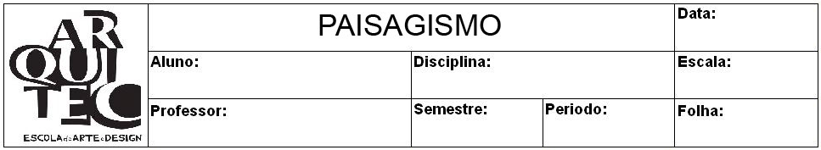
NOME DO ALUNO(A)
NOME DA DISCIPLINA
NOME DO PROFESSOR(A)
0º
PERIODO
0:000
A2
01/01/2009
01/01/2009
01/01/2009
01/01/2009
01/01/2009
01/01/2009
0:000
0:000
0:000
0:000
0:000
A2
A2
A2
A2
A2
NOME DA DISCIPLINA
NOME DA DISCIPLINA
NOME DA DISCIPLINA
NOME DA DISCIPLINA
NOME DA DISCIPLINA
NOME DO ALUNO(A)
NOME DO ALUNO(A)
NOME DO ALUNO(A)
NOME DO ALUNO(A)
NOME DO ALUNO(A)
NOME DO PROFESSOR(A)
NOME DO PROFESSOR(A)
NOME DO PROFESSOR(A)
NOME DO PROFESSOR(A)
NOME DO PROFESSOR(A)
0º
0º
0º
0º
0º
PERIODO
PERIODO
PERIODO
PERIODO
PERIODO

